正衡监理光伏项目工程建设监理周报
2023 年 01期
项目：嘉兴敏凯汽车零部件有限公司5.99MWp屋顶分布式发电项目 |  |  |  |  |  |  |  | 填报周期：20213年9月6日—9月15日
一、项目总体建设进度汇总：
项目目前安装完成导轨约50%，组件完成约25.04%，桥架完成约30%。导轨夹具、桥架、直流线、接地扁铁已全部到货，组件到场1.5MW，交流线预计9月19日左右到场，逆变器、并网柜等设备月底或下月初到场。
二、本周工程建设工作内容及完成情况
夹具导轨安装 |  | 截至本周，已安装完成约50%。
组件安装 |  | 截至本周，已安装完成约25.04%。
逆变器及箱变 |  | 完成0%。
设备到货情况 |  | 材料名称 |  |  | 计划到货日期 | 实际到货期 |  |  |  | 本周到货情况，累计到货。
 |  | 接地扁铁 |  |  |  | 2023.09.07 |  |  |  | 5.99MW
 |  | 直流电缆 |  |  |  | 2023.09.12 |  |  |  | 4.19MW
人员/机械 |  | 施工人员 12 人，叉车1台，吊车1 台。
三、截止本周工程建设工程进度与施工组织设计的进度比对及分析：
项目主节点 |  | 计划日期 |  | 调整日期 |  |  | 完成日期 |  | 延误原因及赶工措施（简述）
1、首个基础施工
2、首套组件安装
3、线路倒送电
4、首个发电单元并网
5、全容量并网
四、主要协调问题及解决情况
提出需要协调的问题 | - 设备材料到场时间未明确。
未解决的协调问题解决进展
五、下周计划主要工作内容
1、送出线路
导轨夹具安装 |  | 完成30%。
直流线敷设 |  | 完成25%。

填报人： 审核人： 时间：2023 年 9 月 15 日

附：项目监理周报影像资料

一、形象进度影像
文字描述 | 组件安装 | 组件吊装
图  片 | 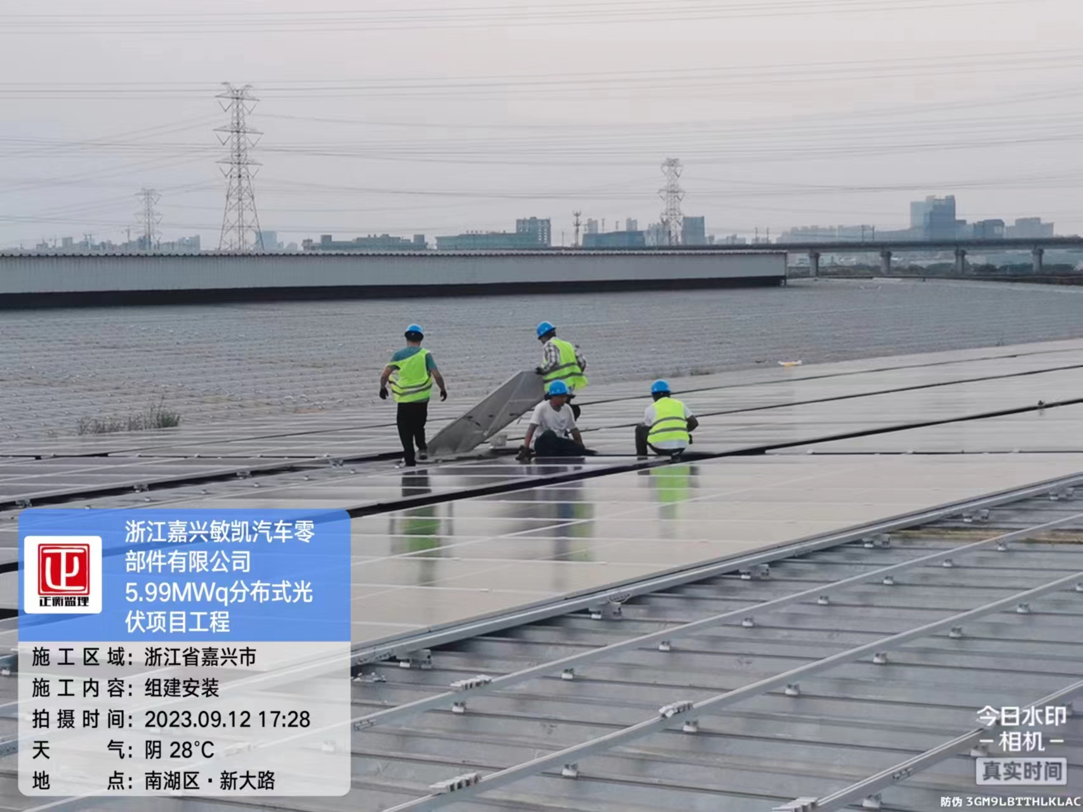 | 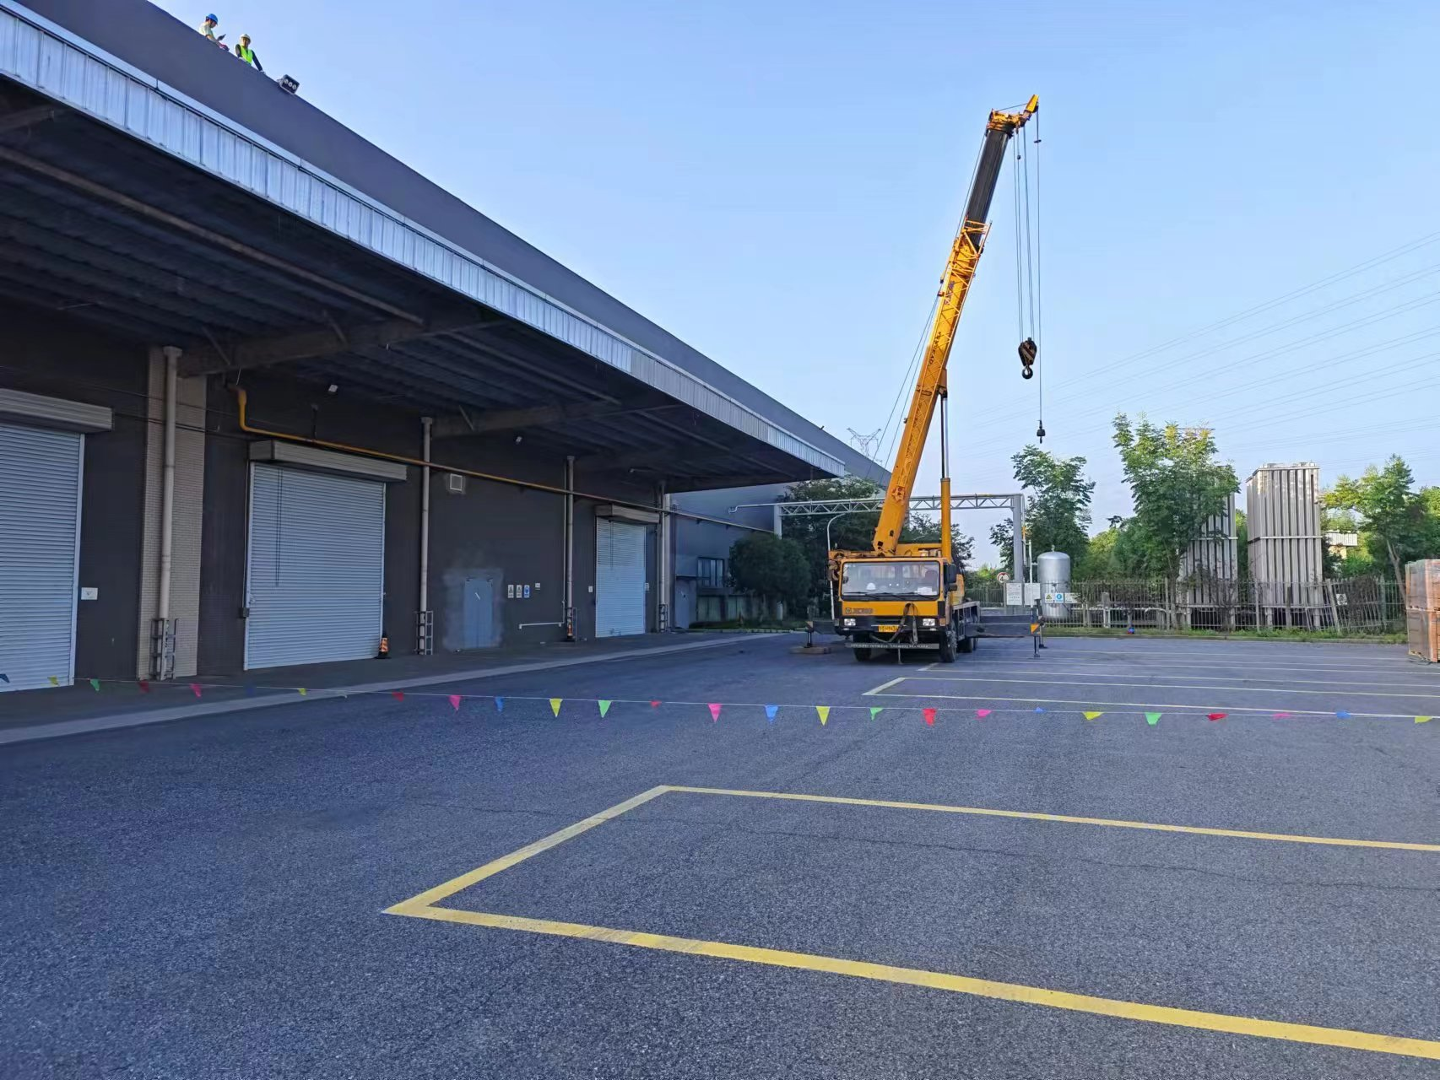
文字描述 | 塔基基础浇筑 | 打桩施工
图
片

